RUBEOLA

je vysoko infekčné ochorenie, ktoré môže spôsobiť potrat, predčasný pôrod alebo vrodené vady u novorodenca.

Ohrozené sú deti neočkovaných žien, pokiaľ vírus rubeoly cirkuluje v populáci kdekoľvek na svete vrátane územia europského regiónu WHO
VEDELI STE, ŽE…

29601
prípadov

9464 prípadov

39 562 prípadov

6529 prípadov
713 prípadov

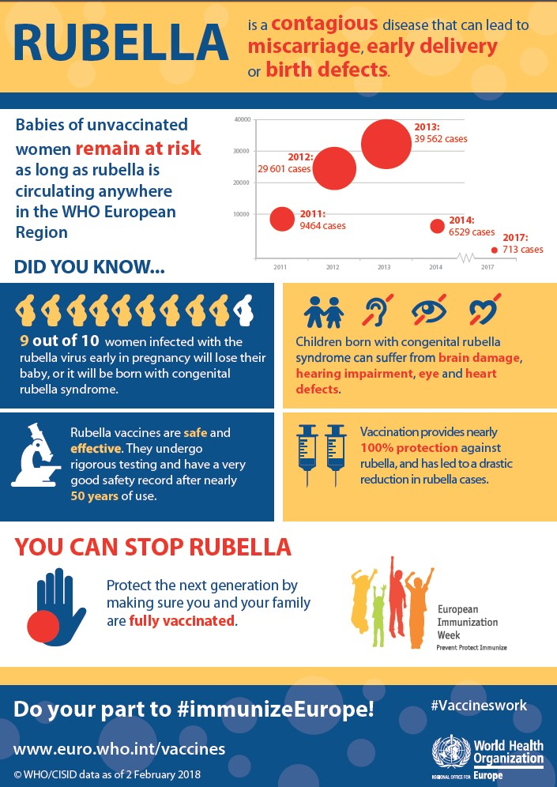
U detí narodených s vrodeným rubeolovým syndrómom sa môže vyskytúť poškodenie mozgu, sluchu, zraku a srdečné vady.

U 9 z 10 žien infikovaných v skorej fáze tehotenstva
vírusom rubeoly, dôjde k potratu alebo sa im narodí
dieťa s vrodeným rubeolovým syndrómom
.
.
Očkovanie poskytuje skoro 100% ochranu proti rubeole a významne sa podiela na znížení počtu ochorení
Vakcína proti rubeole je bezpečná a
účinná. Podlieha pravidelnému a
prísnému testovániu a po dobu 50
rokov jej používánia velmi dobre
splňuje bezpečnostné kritéria

RUBEOLU MÔŽETE ZASTAVIŤ

Chráňte dalšie generácie tým, že zabezpečíte, aby ste Vy a Vaša rodina boli očkovaní proti rubeole.

